António Costa (113594), Rúben Franco (114827), Bruno Oliveira (113663), Rodrigo Lopes (113811)
Versão deste relatório: 2024-06-05, v1.0

RELATÓRIO – ELABORATION & CONSTRUCTION

Construção
Construção 1
1 Introdução 1
1.1 Sumário executivo 1
1.2 Controlo de versões 2
1.3 Referências e recursos suplementares 2
2 Arquitetura do sistema 2
2.1 Objetivos gerais 2
2.2 Requisitos com impacto na arquitetura 3
2.3 Decisões e justificação 3
2.4 Arquitetura do software 4
2.5 Arquitetura física de instalação 5
3 Incremento 1 6
3.1 Casos de utilização no Incremento 1 6
3.2 Histórias de utilização selecionadas 7
3.3 Estratégia e estado da implementação 7
4 Incremento 2 8
4.1 Casos de utilização no incremento 2 8
4.2 Histórias de utilização selecionadas 8
4.3 Aceitação e garantia de qualidade 9
4.4 Estado da implementação 9
Conteúdos

Introdução

Sumário executivo
Este relatório apresenta os resultados da construção dos incrementos, adaptado os resultados esperados na etapa de Elaboration e Construction, do método OpenUP.
A caraterização dos cenários a suportado é detalhada nos casos de utilização apresentados em apêndice (secção Erro! A origem da referência não foi encontrada.)

O primeiro incremento, desenvolvido na Iteração 3, foca a validação da arquitetura proposta. Foram considerados sobretudo as funcionalidades relacionadas com sistema de controlo de temperatura, sistema de notificação de eventos adversos e sistema de gestão de resolução de problemas.

[Incluir apenas na evolução do relatório para a iteração 4:]
O segundo incremento, considerado na Iteração 4, evolui o trabalho anterior e foca em especial [identificar a fatia de funcionalidade mais relevante considerada neste incremento].

Controlo de versões
Quando? | Responsável | Alterações significativas
13/05/2024 | Rodrigo Lopes | Aprofundamento dos conteúdos do relatório  Realização do PowerPoint
13/05/2024 | Bruno Oliveira | Aprofundamento dos conteúdos do relatório  Página login e outras features do site  Histórias de utilização  Realização do PowerPoint
13/05/2024 | António Costa | Aprofundamento dos conteúdos do relatório:  -Referências e arquitetura  Criação do diagrama de pacotes de demonstração da arquitetura.  Realização do PowerPoint
13/05/2024 | Rúben Franco | Planeamento da arquitetura a implementar na página do projeto
22/05/2024 | Rúben Franco | Continuação da especificação da arquitetura.  Co-Criação do diagrama de pacotes de demonstração da arquitetura.  Criação do diagrama de instalacão.  Realização do PowerPoint

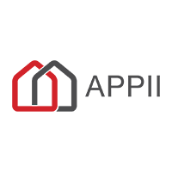
Referências e recursos suplementares
Para um escortino inicial do mercado envolvente, contactamos as associações profissionais do setor imobiliário em Portugal, como a Associação dos Profissionais e Empresas de Mediação Imobiliária de Portugal (APEMIP) ou a Associação Portuguesa de Promotores e Investidores Imobiliários (APPII), pode fornecer insights valiosos sobre as tendências atuais do mercado e as necessidades dos proprietários de edifícios e gestores de propriedades.

Arquitetura do sistema

Objetivos gerais
- Os residentes devem poder aceder à aplicação, desde que conectados à rede da propriedade, a partir de um browser, sem necessidade de instalar software específico. A qualidade da experiência de utilização em ambientes desktop e mobile deve ser comparável.
- Os proprietários poderão configurar os seus dispositivos para receber notificações sobre eventos considerados importantes, como alertas, reportados ou não pelos próprios residentes, sobre problemas com a iluminação ou com o controlo de temperatura.
- O sistema deve conseguir interagir simultaneamente com todos os sistemas externos suportados que se encontram instalados nos edifícios e propriedades.
- O software implementado deverá ser instalado, configurado e executará num ambiente controlado pelos proprietários dos edifícios (e.g. um SBC conectado ao router principal).
- O sistema deve poder mudar o comportamento dos periféricos conectados dependendo da hora atual, com precisão ao minuto.

Requisitos com impacto na arquitetura
Requisitos | Descrição
RU-1 | A aplicação deve ser acessível via browser sem necessidade de instalação de software específico.
RD-1 | Todos os serviços que suportam o sistema devem ser configurados de forma redundante, com recurso a um ambiente em cloud, para assegurar uma disponibilidade de 99.9%.
RS-1 | A informação relativa a clientes (pessoal, de histórico de encomendas, e de pagamentos efetuados) deve ser guardada de forma cifrada.
RU-2 | A interface da aplicação deve ajustar-se para ter uma apresentação adequada ao ecrã, designadamente para smartphones, tablets ou sistemas de secretária, deve possuir uma forma de utilização acessível.
RD-2 | O sistema deve suportar a utilização simultânea por vários utilizadores sem perda de desempenho.
RM-1 | O sistema deve ser fácil de manter e atualizar, com código modular e bem documentado.
​

Decisões e justificação
Tendo em conta os objetivos para a arquitetura, e os requisitos levantados na Análise, foram tomadas as seguintes decisões:

- Python: Linguagem de programação utilizada no backend responsável pela API, persistência dos dados e autenticação. É uma linguagem que permite a rápida iteração, e é usada por uma quantidade considerável de projetos, pelo que é bastante estável. Também há a disponibilidade de muitas biblioletas da comunidade, que permite a criação de um servidor base sem muito esforço, que depois será expandido segundo as nossas necessidades.
- Flask: Framework do Python para a criação da API que permite a comunicação entre clientes e servidores por HTTP. Os benefícios da linguagem Python também se aplicam ao Flask, como a rápida iteração do servidor web que facilitará a expansão das interfaces de utilizador.
- JavaScript: Linguagem de programação utilizada no frontend para a criação das interfaces de utilizador. As versões mais recentes dos navegadores da internet disponibilizam versões da linguagem baseadas na norma ECMAScript, o que garante a disponibilidade comum de APIs em qualquer plataforma, o que facilita consideravelmente o desenvolvimento da interface.
- Bootstrap: Biblioteca multifacetada para a construção de interfaces de utilizador responsivas e interativas. A biblioteca facilita o design web responsivo, para que a interface funcione em ecrãs de variados tamanhos.

Arquitetura do software
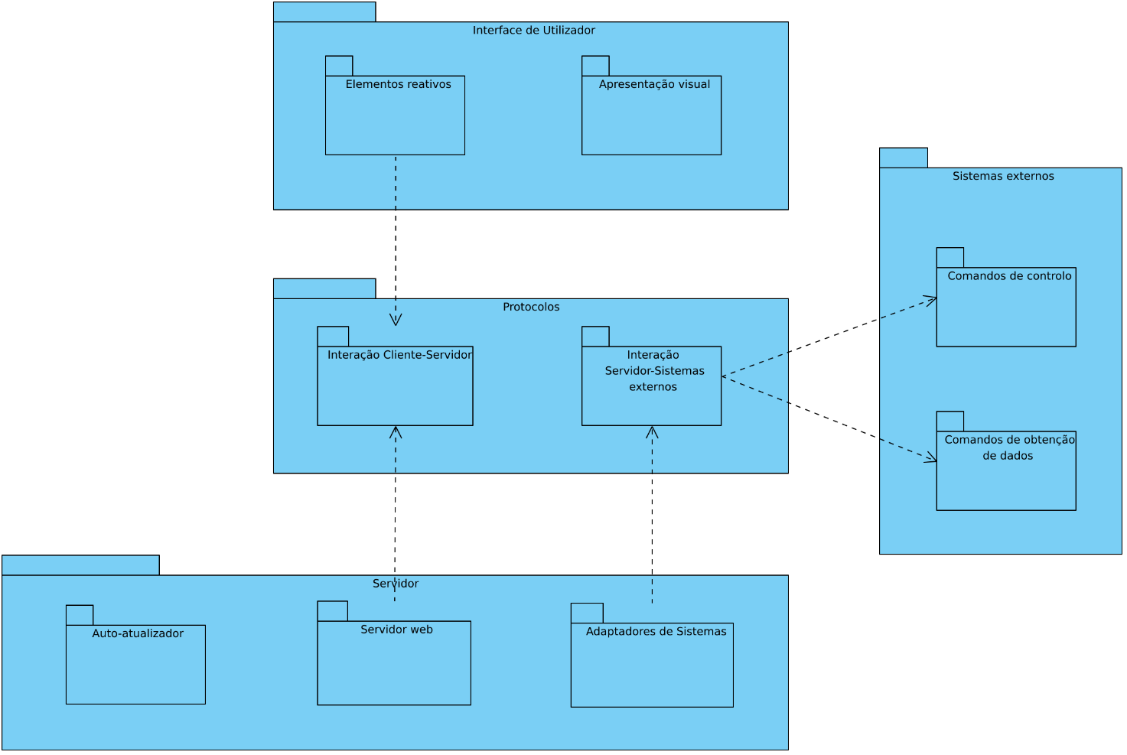

A articulação entre os módulos decorre da seguinte forma:
A interface de utilizador contém a apresentação visual dos elementos que apresentam informação sobre o estado atual dos sistemas externos reportado pelo servidor.
Os elementos reativos da interface (botões, formulários, etc.), incluindo os elementos que reagem a atualizações do servidor (gráficos, monitores de tempreatura, etc.) serão controlados por código feito independentemente da apresentação visual.
O servidor contém um componente de distribuição de conteúdo web para que as páginas da interface de utilizador possam ser apresentadas a qualquer dispositivo que apenas dispõem de um navegador de internet.
A interação do servidor com os sistemas externos é feita através de adaptadores que comunicam usando protocolos expecíficos a cada sistema. Estes protocolos são feitos pelos fabricantes dos sistemas externos.
O sistema de auto-atualização do servidor foi separado num módulo diferente dentro do servidor, já que é esperado que o servidor esteja operacional sem interrupções. Como tal, o sistema de auto-atualização necessita de ter em conta que não pode aplicar atualizações logo após transferir uma. Terá que ser escolhido um espaço de tempo ótimo em que o servidor possa encerrar, aplicar a atualização e iniciar-se novamente.
Ambos o servidor e a interface de utilizador necessitam de conhecer os prótocolos que irão ser usados para comunicaram entre si.

Arquitetura física de instalação
A arquitetura física de instalação envolve a disposição e interconexão dos componentes de hardware e software necessários para a implementação e funcionamento do sistema. Esta secção detalha a configuração prevista para a produção, apresentando um diagrama de instalação e uma explicação interpretativa da organização dos componentes.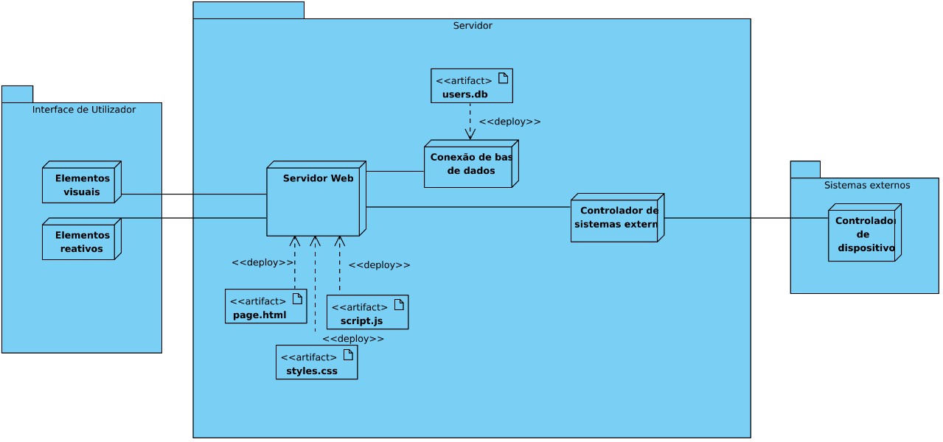

- Dispositivos dos Utilizadores:
- Browsers: Os utilizadores acedem à aplicação através de navegadores em dispositivos como desktops, portáteis, tablets e smartphones.
- Interface de Utilizador: Desenvolvida com JavaScript e Bootstrap, a interface é responsiva, garantindo uma experiência de uso consistente em diversos dispositivos.

- Servidor Web:
- Flask Application Server: Utiliza o framework Flask para gerir a API, a persistência de dados e a autenticação. Este servidor é responsável por servir a aplicação web e gerir as requisições dos utilizadores.
- Sistema de Auto-Atualização: Um módulo separado que gere as atualizações do servidor, garantindo que estas sejam aplicadas durante períodos de baixa utilização para minimizar interrupções.

- Base de Dados:
- PostgreSQL: Sistema de gestão de base de dados relacional, utilizado para armazenar de forma segura e eficiente os dados do sistema, incluindo informações de utilizadores, histórico de consumo e configurações.

- Sistemas Externos:
- Controladores de Hardware: Incluem dispositivos como ESP32, responsáveis pelo controlo de periféricos (e.g., sistemas de aquecimento, ventilação, ar condicionado e iluminação). A comunicação entre o servidor e os controladores é feita através de adaptadores específicos que utilizam os protocolos dos fabricantes.
- Sistemas de Notificação: Configurados para enviar alertas importantes (e.g., deteção de fugas de água) aos dispositivos dos utilizadores.

- Ambiente em Cloud:
- Serviços Redundantes: Implementados numa infraestrutura em cloud para garantir alta disponibilidade (99.9%) e redundância dos serviços críticos do sistema.

- Rede Local (Local Network):
- Single Board Computer (SBC): Conectado ao router principal da propriedade, onde o software do servidor é instalado, configurado e executado. Este ambiente controlado pelos proprietários dos edifícios garante segurança e controlo sobre o sistema.

Interações e Comunicação
- Clientes para o Servidor: Os dispositivos dos utilizadores comunicam-se com o servidor web através de requisições HTTP. O Flask Application Server responde com páginas da interface de utilizador e executa ações solicitadas pelos utilizadores.
- Servidor para a Base de Dados: O servidor realiza operações de leitura e escrita na base de dados PostgreSQL para persistir informações e recuperar dados necessários para a operação do sistema.
- Servidor para os Sistemas Externos: A comunicação entre o servidor e os controladores de hardware é mediada por adaptadores que utilizam os protocolos específicos de cada fabricante. Essa comunicação permite o controlo e monitorização dos sistemas de aquecimento, ventilação, ar condicionado e iluminação.
- Servidor para o Ambiente em Cloud: Serviços críticos do sistema são replicados num ambiente em cloud para garantir alta disponibilidade e redundância.

Incremento 1

Casos de utilização no Incremento 1
No primeiro incremento implementado, o foco esteve na validação da arquitetura proposta, através da implementação de funcionalidade representativa do core do negócio. Para isso, selecionámos os seguintes casos de utilização:

- Controlar a temperatura – Definir, ajustar e programar facilmente os sistemas de aquecimento, ventilação e ar condicionado, para manter uma temperatura confortável em todo o edifício
- Reportar problemas através de um formulário – Um residente ou utilizador não administrativo poderá aceder à aplicação para reportar um problema através de um formulário previamente criado
- Relatar o problema como resolvido – O profissional contratado após ser notificado de um problema e o ter resolvido pode aceder ao sistema para o relatar como resolvido.

Consideramos estes casos de utilização os que mais ilustram as capacidades da nossa aplicação, visto que estes englobam o geral dos nossos principais atores.

A especificação detalhada dos casos de utilização encontra-se no anexo B do relatório de Análise (E3). A partir dessa análise, definiram-se as histórias de utilização a implementar.

Histórias de utilização selecionadas
As histórias (user stories) incluídas nesta interação fazem parte do backlog do projeto, acessíveis aqui.

Histórias incluídas nesta interação:

História/use case slice | Critérios de aceitação
Maria programa a temperatura  Sendo a Maria a proprietária de uma casa  Maria usa nossa aplicação para programar o ar condicionado da sua casa, garantindo conforto durante um dia quente de verão. | Maria, uma profissional atarefada, usa nossa aplicação para programar o ar condicionado da sua casa durante um dia muito quente. Ela ajusta facilmente os horários e temperaturas desejadas através da aplicação. As configurações são confirmadas e Maria desfruta de um ambiente confortável durante todo o dia.
Marta relata um problema  Marta, a moradora de um prédio utiliza a nossa aplicação para reportar um problema no edifício. | Marta, uma residente de um edifício, nota uma lâmpada a piscar na garagem do prédio durante a noite. Ela acede à aplicação no seu telemóvel, preenche um formulário simples para reportar o problema e adiciona uma descrição do sucedido. A equipa de manutenção recebe imediatamente a notificação.
Luís relata o problema como resolvido  Luís, um profissional contratado para resolver problemas no prédio utiliza nossa aplicação para informar que uma questão previamente relatada foi resolvida. | Luís, o eletricista designado para resolver um problema de lâmpada a piscar na garagem do prédio, recebe uma notificação através da aplicação que o informa sobre o problema. Após realizar os reparos necessários, ele acede à aplicação, relata o problema como resolvido e fornece detalhes sobre as ações tomadas.

Estratégia e estado da implementação
- Página Inicial de Login:
Descrição: Uma página inicial de login com autenticação baseada em email. A validação das credenciais de autenticação é realizada, e se o email não contiver @ua.pt, não será considerado válido.

- Página de Monitorização de Consumo:
Descrição: Uma página onde os utilizadores podem visualizar o histórico de consumo de energia e água, com gráficos que permitem a análise de dados em diferentes períodos de tempo. A funcionalidade de remoção de valores aberrantes está incluída.

- Automatização da Iluminação:
Descrição: Implementação de uma interface onde os utilizadores podem controlar e programar as luzes de diferentes áreas do edifício. Inclui ajustes de brilho e cor, bem como a definição de horários de funcionamento.

Pesquisa por Filtragem Avançada: A funcionalidade de pesquisa avançada por filtragem nos dados de consumo ainda não foi concluída. Atualmente, apenas é possível realizar pesquisas por palavras-chave. A seriação de dados para filtragem será feita no backend, que se encontra num estado inicial.
Integração com Controladores de Hardware: A integração do sistema com os controladores de iluminação e temperatura, incluindo o ESP32 para o controlo de dispositivos de aquecimento e deteção de fugas, ainda não foi realizada.
Funcionalidades de Notificação: O sistema de notificações para alertas importantes (por exemplo, deteção de fugas de água) ainda não foi implementado.
Menu de Gestão de Periféricos: A interface para a gestão de periféricos conectados (como sensores e atuadores) ainda está em desenvolvimento.
Resumo da Itens Implementados:

Página Inicial de Login: Implementada com autenticação de email.
Página de Monitorização de Consumo: Implementada com gráficos de consumo.
Automatização da Iluminação: Interface de controlo de iluminação implementada.

Incremento 2

Casos de utilização no incremento 2
Neste incremento, foram considerados e implementados os seguintes casos de utilização:
- Visualização do consumo de água/energia - Visualizar o consumo total de água ou eletricidade nos últimos 30 dias, e o consumo to dia atual em cada área.
- Controlar a iluminação - Ligar, desligar a iluminação das várias áreas do edifício, bem como controlar a sua cor e programar o sistema previamente para executar ações em determinadas horas do dia.
- Contratação de profissionais – O proprietário do edifício, ao receber uma notificação de um problema, pode contratar profissionais para resolver o problema e distribuir tarefas pelos mesmos.

A especificação detalhada dos casos de utilização encontra-se no anexo B do relatório de Análise (E3).

Histórias de utilização selecionadas
Histórias desenvolvidas nesta interação:
História/use case slice | Critérios de aceitação
O Manuel é o responsável por um condomínio onde vive e recebe uma notificação do sistema “Deteção de fugas de Água em tempo real”. | Manuel deve conseguir abrir o site e aceder à funcionalidade de monitorização de consumo de água sem dificuldades.  O site deve exibir corretamente os dados de consumo de água e notificar sobre a anomalia.  Manuel deve ser capaz de reportar o problema e selecionar uma equipa responsável diretamente através da aplicação.
A Maria é residente de um edifício e repara que uma das luzes do corredor do andar onde vive está com pouca luminosidade. Utiliza a função de reportar erros do nosso site para resolver esta situação. | A Maria deve conseguir reportar o problema no site através do formulário disponibilizado, sem qualquer tipo de problema.  O administrador deve conseguir aumentar o brilho da lâmpada do corredor que está a produzir menos luz.  O site deve dar “feedback” em tempo real de que a luminosidade da lâmpada está a aumentar, deste modo a Maria consegue verificar que o serviço, de facto, funciona.
O Sr. Silva pretende verificar quanta energia gastou nos últimos 3 dias, então utiliza o nosso site para verificar a quantidade de energia foi gasta, através da dashboard de controlo de consumo. | O Sr. Silva deve conseguir aceder à dashboard do nosso site.  As credenciais dele devem permitir ter acesso à dashboard  Dentro do controlo do gasto de energia, deve ser possível verfiicar a quantidade de energia gasta a cada dia desejado.

Aceitação e garantia de qualidade
Para suprir os critérios de aceitação foram criados testes automáticos de algumas histórias de utilização. Estes testes foram desenvolvidos a partir da ferramenta Selenium IDE e executados com sucesso, o que garantiu que as funcionalidades implementadas atendem aos requisitos definidos. As “test suites” criadas encontram-se na pasta da implementação do projeto dentro do diretório “tests” (./building-it/tests/Building-IT.side).

Estado da implementação
- Visualização e controlo de consumo de eletricidade/água:
Descrição: Várias páginas que mostram o consumo de água ou eletricidade geral (com permanência até 30 dias), ou de cada departamento do edifício no dial atual. Também estão disponíveis páginas para ver o consumo de cada departamento em mais detalhe, e controlar componentes individuais conectados à rede elétrica.

- Controlar a iluminação:

Descrição: Cada departamento têm uma página dedicada para controlar o sistema de iluminação, sendo possível ligar ou desligar componentes individuais a qualquer momento, mudar a sua cor e a sua intensidade, bem como programar diversas ações com precisão ao minuto.

- Contratação de profissionais:
Descrição: Quando o proprietário querer contratar um profissional para resolver um problema, é possível fazê-lo através de um formulário, que depois é enviado para a equipa de suporte central do Building-IT. Também é possível selecionar um profissional específico para resolver o problema.

No nosso site, foi implementada uma página de login, com validação de credenciais, que faz a separação entre clientes (Residente, profissionais de manutenção, proprietário do edifício), uma página de reporte acessível tanto para residentes como para administradores do edifício, que serve para o utilizador informar de algum problema que tenha ocorrido.
Foi implementada também uma página de resolução de problemas, apenas para profissionais responsáveis pela manutenção dos edifícios. Uma Dashboard com todas as funcionalidades relativas aos dispositivos instalados nas residências (ex: controlo de luzes, temperatura, acesso a consumos de água e eletricidade).

Não foram implementadas as seguintes funcionalidades:
- Notificar o proprietário quando é reportado um problema ou detetada uma falha, por exemplo, na distribuição de água, algo que esperávamos fazer no planeamento inicial.
- Integração de energias renováveis na utilização energética dos dispositivos, seria possível escolher que tipo de energia alimentaria os dipositivos.

O protótipo exploratório pode ser acedido aqui.

